Синтез новых четырехпалубных сэндвичевых комплексов лантанидов (III) на основе лигандов clamshell типа
Коростей Ю.С.
Институт физиологически активных веществ РАН, Черноголовка, Россия
E–mail: jkorostei@mail.ru
Фталоцианинаты лантанидов представляют интерес благодаря высоким координационным числам последних и способности образовывать различные типы комплексов, что позволяет получать соединения с заданными характеристиками для дальнейшего использования в разных областях науки и техники. Благодаря наличию внутренних π-электронных взаимодействий, реализуемых в частности путем переноса электронов с одного макроцикла на другой, комплексы лантанидов сэндвичевого строения проявляют уникальные физико-химические свойства.
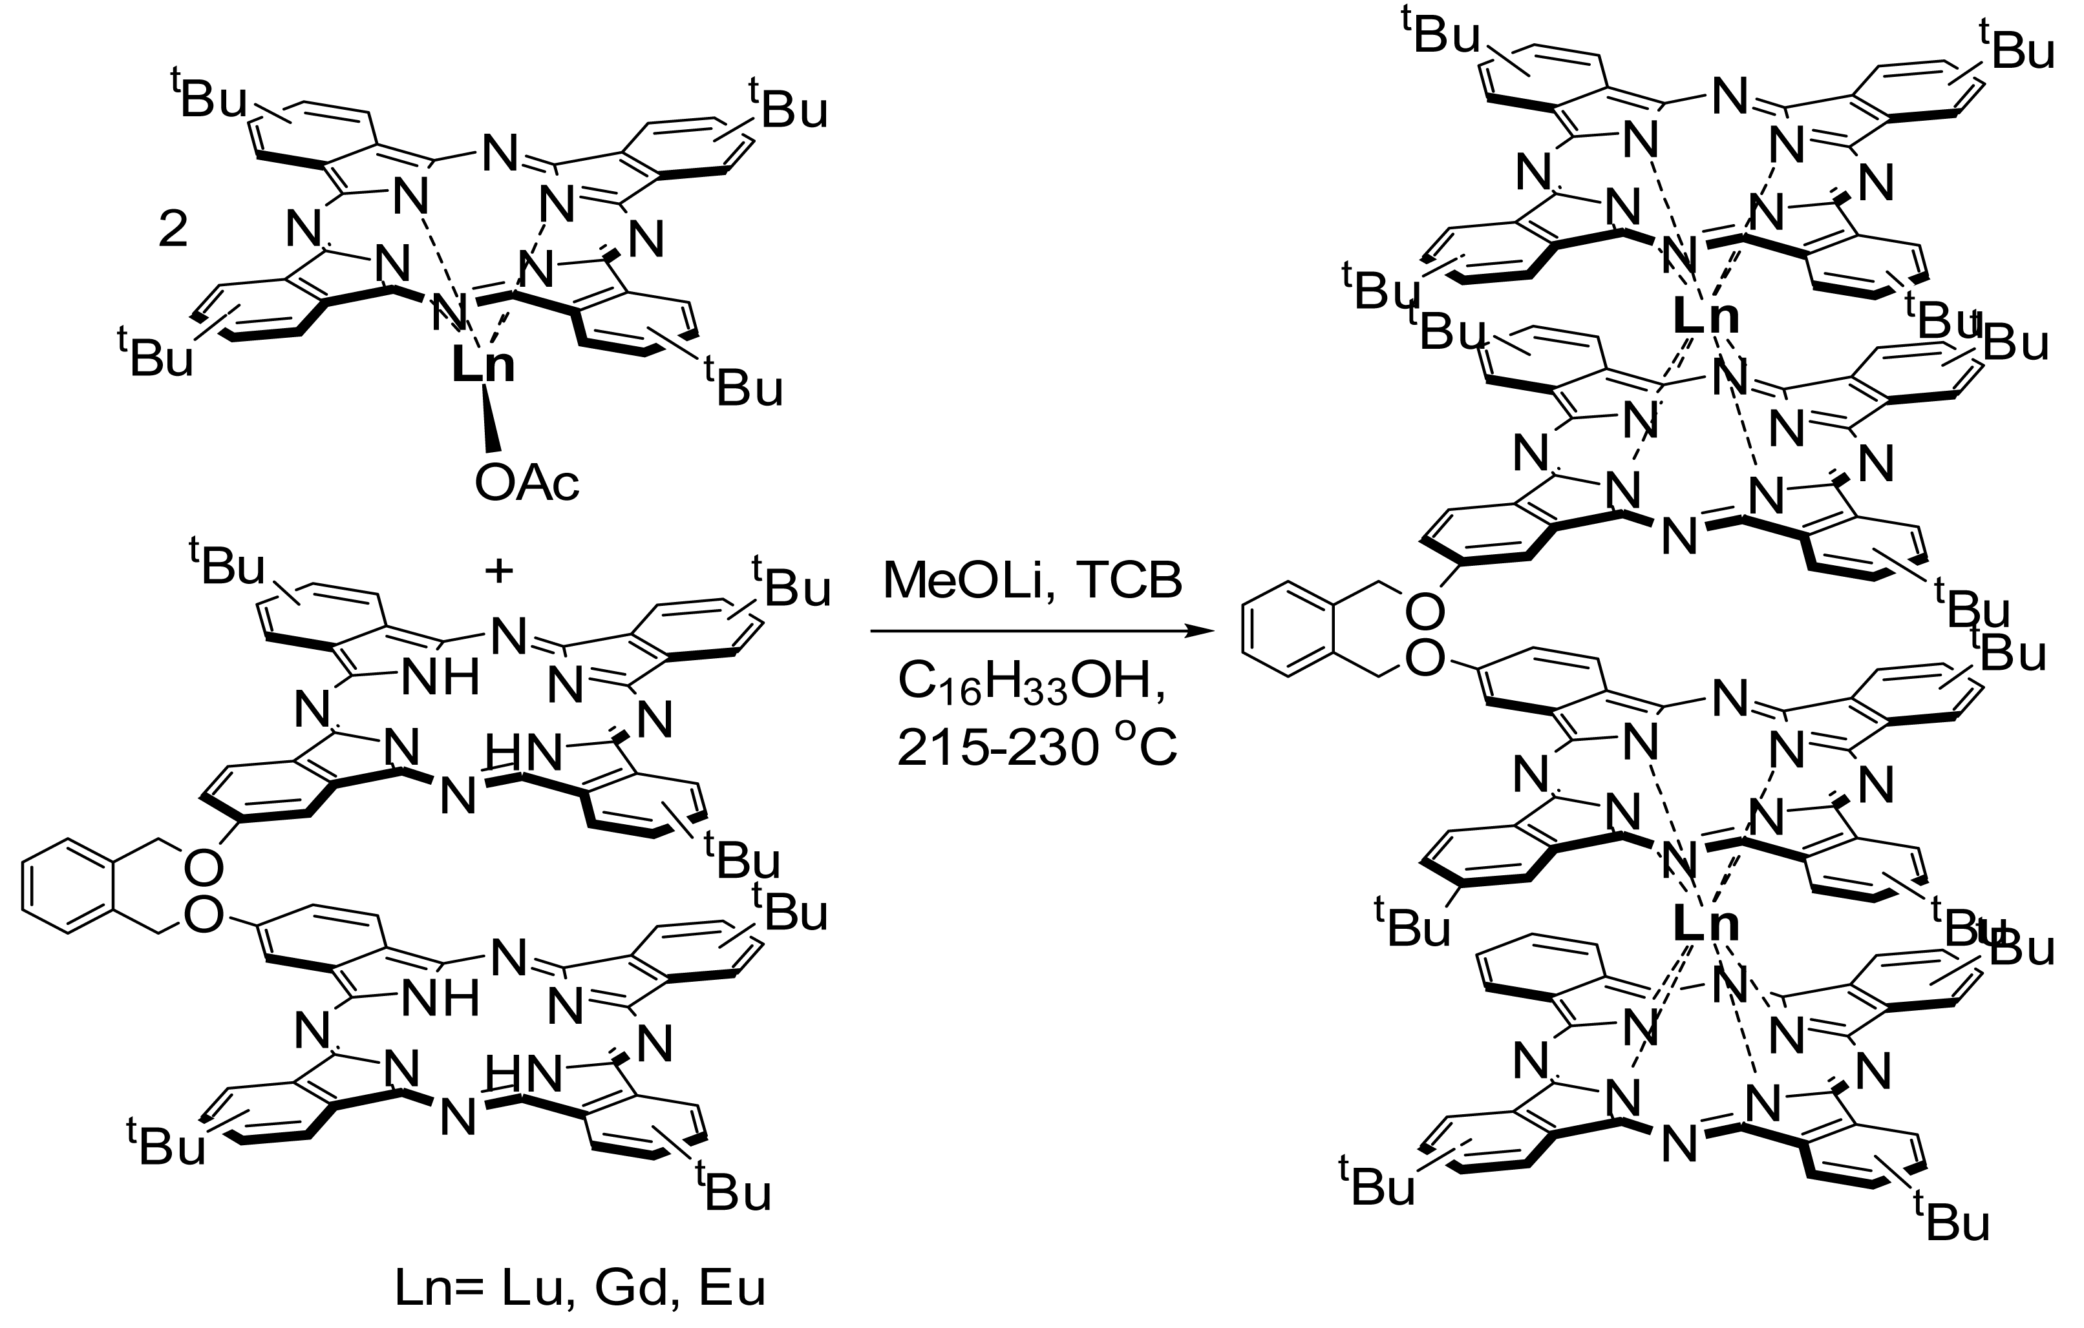
В ходе данного исследования был осуществлен синтез четырехпалубных сэндвичевых комплексов лантанидов (III), исходя из фталоцианинового лиганда clamshell типа и соответствующих монофталоцианинов по ранее разработанной нами методике. Синтез проводили путем нагревания смеси реагентов в системе 1,2,4-трихлорбензол ÷ н-гексадеканол (50:1), время реакции составляло от 3 (в случае Lu и Gd) до 5 мин (Eu). Выходы комплексов составили 60-90%. В ходе изучения их спектральных свойств обнаружена зависимость характера и положения полос в ЭСП от природы лантанидов, в частности, наблюдается батохромное смещение основных максимумов поглощения с увеличением ионного радиуса, особенно в ближней ИК области от 1399 до 1618 нм, для комплексов лютеция и европия соответственно.
Работа выполнена при финансовой поддержке Российского научного фонда (грант 17-13-01197) и Совета по грантам президента РФ (проект MД-2991.2017.3).

